**Comunicação mensal de Frequência de Estágio**

1. Acesse <http://edocforms.camara.leg.br> e faça login utilizando seu ponto e senha da Rede Câmara
2. No menu “Estagiário” clique no formulário “Comunicação Mensal de Frequência”
3. Preencha o campo respectivo com o ponto de seu supervisor (em caso de ausência, com o ponto do substituto)

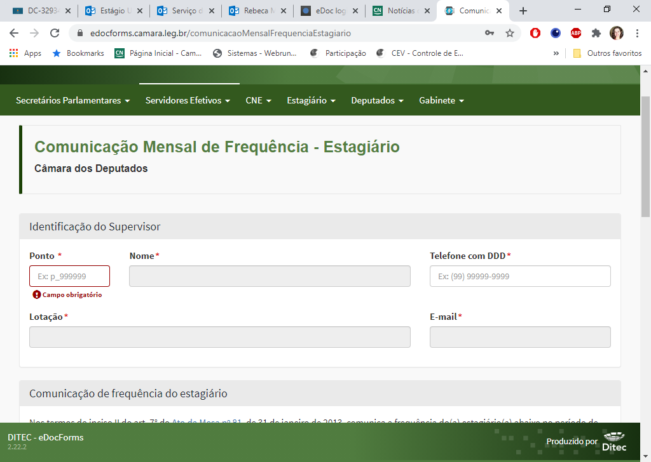

1. Preencha as datas de início e fim do mês ao que se refere à frequência a ser enviada

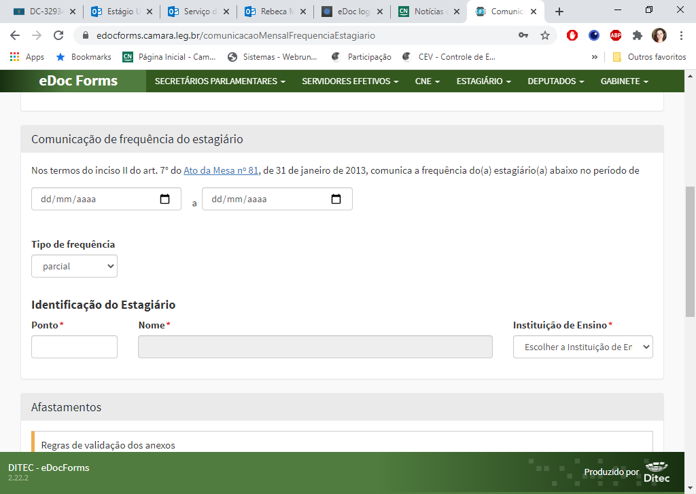

1. Caso você não tenha nenhuma ocorrência (estagiou durante todo o mês presencial ou remotamente) selecione o tipo de frequência “Integral”, caso tenha algum afastamento selecione “parcial”
2. **Para informar estágio remoto:   
   - no item “Afastamentos”, selecione a data do trabalho remoto;  
   - no campo “Motivo”, escolha a opção “ausência autorizada”;  
   - no campo “Observações”, escreva ESTÁGIO REMOTO (não é necessário anexar nenhum documento);  
   - para acrescentar mais dias de estágio remoto, clique em “Adicionar afastamento” e repita os passos acima.**

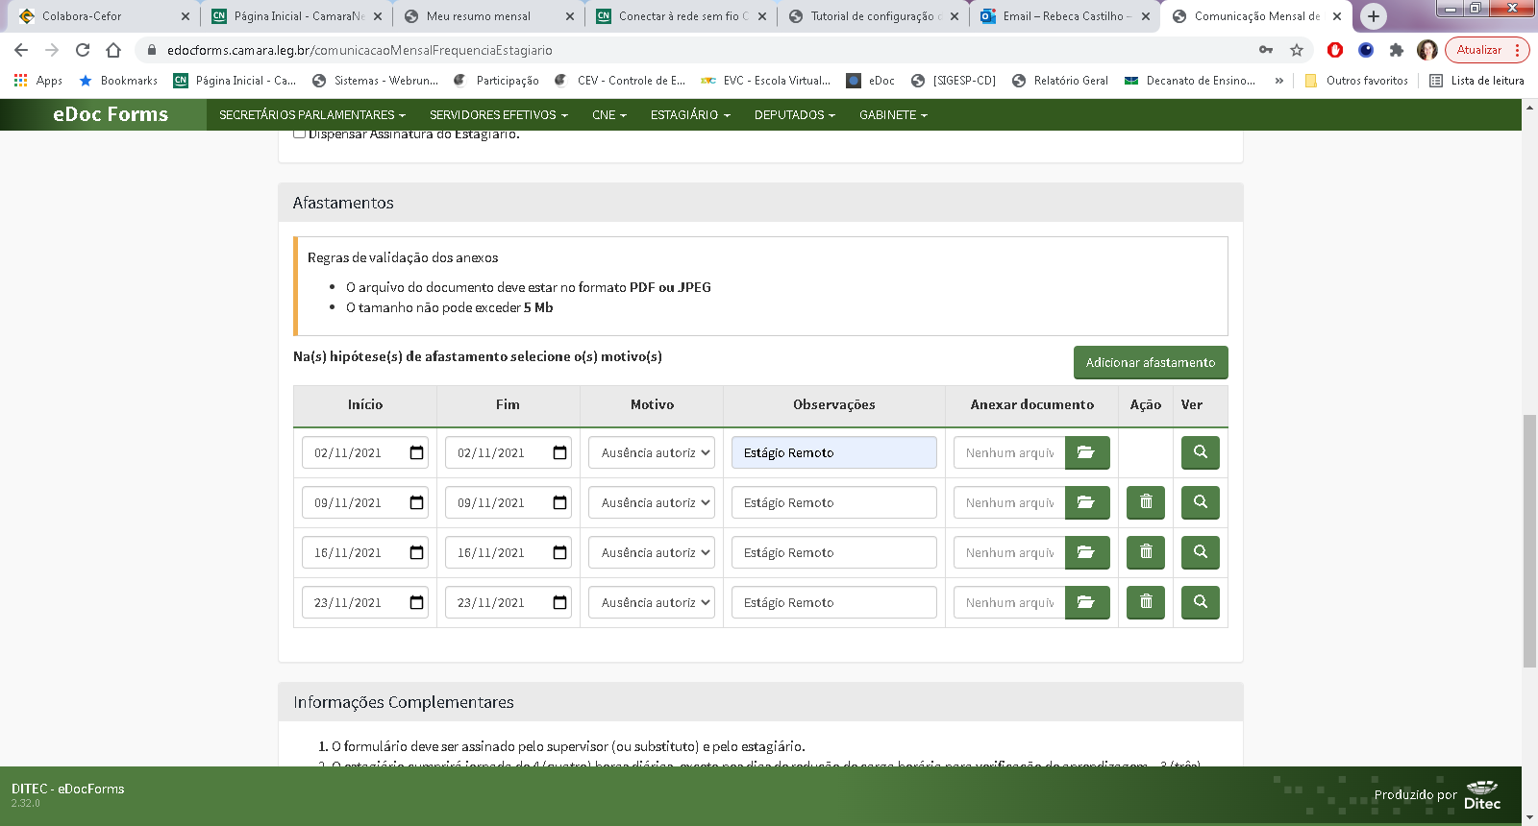

1. **Caso tenha estagiado remotamente em muitos dias no mês, também poderá informar, colocando no campo “Início”, o primeiro dia do mês, em “Fim”, o último dia de estágio remoto, em “Motivo”, selecione “Ausência autorizada” e nas Observações escreva: “Estágio Remoto, dias dd/mm, dd/mm, dd/mm”:**

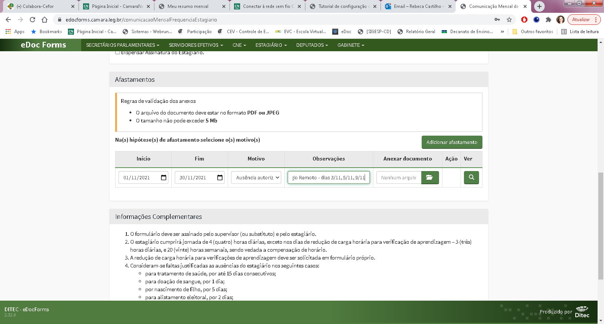

1. Para os demais afastamentos: informe a data, tipo da ocorrência e anexe a documentação respectiva caso necessário (Observar as orientações contidas em “Informações Complementares” no formulário)
2. Para adicionar mais de um afastamento clique no botão adicionar afastamento e repita os procedimentos acima.
3. Clique em “Assinar e Encaminhar”
4. Siga os procedimentos solicitados.
5. **Seu supervisor receberá um e-mail com link para assinar o documento, assim que for assinado, o documento será enviado para o Serviço de Estágios.**

**Supervisor:** caso o estagiário esteja impossibilitado de enviar sua frequência, você também poderá encaminhá-la. Basta seguir os procedimentos acima, informando o ponto do estagiário no campo respectivo, o qual receberá um e-mail para assinar o documento. No caso do estagiário estar impossibilitado de assinar a frequência durante o período determinado para envio (para casos de licença médica ou outro afastamento) selecione a opção “Dispensar Assinatura do Estagiário”.



Em caso de dúvidas estamos disponíveis por e-mail: [euniversitario.cefor@camara.leg.br](mailto:euniversitario.cefor@camara.leg.br), telefone: 3216-7677 e 3216-7641 e whatsapp: 3216-7677